

实 验 报 告

课程名称 网络工程/管理与维护课程设计

实验项目 交换机端口与MAC绑定

专 业 计算机科学与技术 班 级 4班
姓 名 张豪臣 学 号 23030403
指导教师 刘丽娜 实验成绩

2026年x月 日

一、实验目的
- 了解什么是交换机的MAC绑定功能；
- 熟练掌握MAC与端口绑定的静态、动态方式。
二、实验环境、设备
实验环境：
机房
实验设备：
- DCS-3926S交换机1台
- PC机2台
- Console线1根
- 直通网线2根
三、实验拓扑图
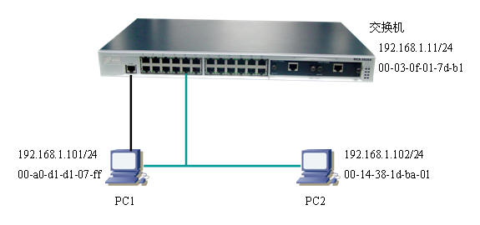
四、实验步骤、方法
第一步：得到PC1主机的mac地址
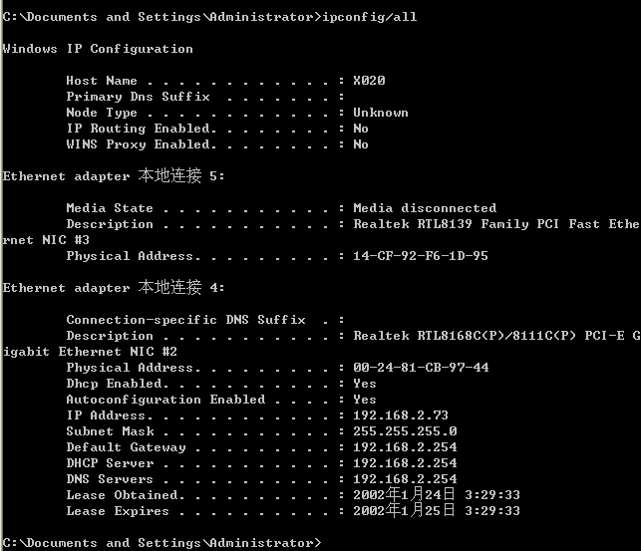
第二步：
（一）交换机全部恢复出厂设置，命令参考之前的项目
（二）配置交换机的管理IP地址
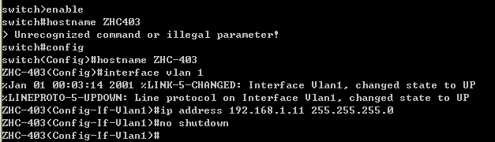
第三步：使能端口的MAC地址绑定功能
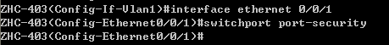
第四步：添加端口静态安全MAC地址，缺省端口最大安全MAC地址数为1
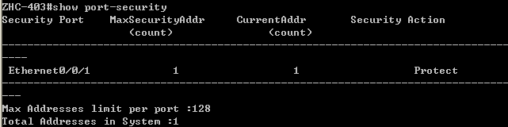
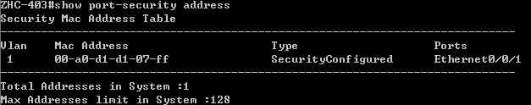
第五步：使用ping命令验证
PC | 端口 | Ping | 结果 | 原因
PC1 | 0/0/1 | 192.168.1.11 | 通 | PC1 的 MAC 地址已静态绑定到 Ethernet0/0/1 端口，端口安全允许该设备通信

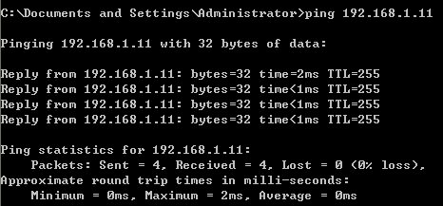
PC | 端口 | Ping | 结果 | 原因
PC1 | 0/0/7 | 192.168.1.11 | 不通 | PC1 的 MAC 仅绑定在 0/0/1 端口，0/0/7 无绑定，端口安全拒绝接入

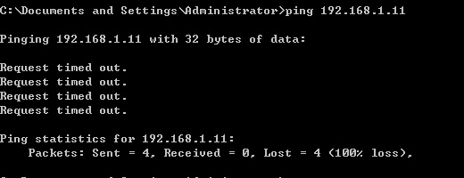
PC | 端口 | Ping | 结果 | 原因
PC2 | 0/0/1 | 192.168.1.11 | 通 | 0/0/1 仅绑定 PC1 的 MAC，未限制其他 MAC，默认仅过滤非法绑定外设备
PC | 端口 | Ping | 结果 | 原因
PC2 | 0/0/7 | 192.168.1.11 | 通 | 0/0/7未开启 MAC 绑定，所有设备均可自由接入通信
第六步：在一个以太口上静态捆绑多个MAC
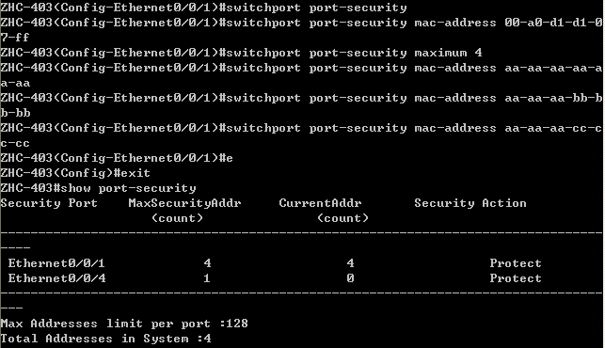
第七步：清空端口与MAC绑定
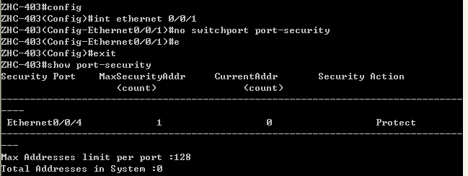
第八步：使能端口的MAC地址绑定功能，动态学习MAC并转换
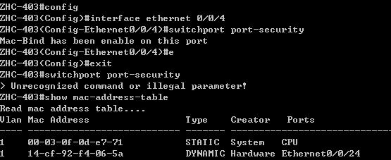
第九步：使用ping命令验证
PC | 端口 | Ping | 结果 | 原因
PC2 | 0/0/4 | 192.168.1.11 | 通 | 0/0/4 开启动态 MAC 绑定，自动学习 PC2 的 MAC 并授权，首次丢包为学习延迟
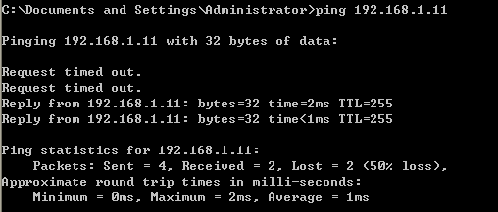
PC | 端口 | Ping | 结果 | 原因
PC2 | 0/0/7 | 192.168.1.11 | 不通 | PC2 的 MAC 仅授权在 0/0/4 端口，0/0/7 无绑定权限
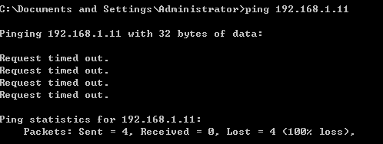
PC | 端口 | Ping | 结果 | 原因
PC1 | 0/0/4 | 192.168.1.11 | 不通 | 0/0/4 动态绑定 PC2 的 MAC，拒绝 PC1 的未授权 MAC 接入
PC | 端口 | Ping | 结果 | 原因
PC1 | 0/0/7 | 192.168.1.11 | 通 | 0/0/7 无绑定限制，PC1 可正常接入
五、思考
交换机端口与MAC地址绑定的两种方式有什么区别？
静态绑定：手动配置 MAC 与端口对应关系，绑定后固定不变，安全性高，适合固定设备接入。
动态绑定：端口自动学习接入设备 MAC 并绑定，无需手动配置，灵活性高，适合临时设备接入。

六、课后练习（写配置命令或者运行结果截图都可以）
- 使用三台PC测试端口与MAC绑定功能。
Switch>enable
Switch#config
Switch(Config)#hostname ZHC-403
! 进入端口开启安全
ZHC-403(Config)#interface ethernet0/0/1
ZHC-403(Config-Ethernet0/0/1)#switchport port-security
! 绑定3台PC的MAC
ZHC-403(Config-Ethernet0/0/1)#switchport port-security maximum 3
ZHC-403(Config-Ethernet0/0/1)#switchport port-security mac-address PC1_MAC
ZHC-403(Config-Ethernet0/0/1)#switchport port-security mac-address PC2_MAC
ZHC-403(Config-Ethernet0/0/1)#switchport port-security mac-address PC3_MAC
- 实现多个端口统一绑定。
ZHC-403(Config)#interface range ethernet0/0/1-4
ZHC-403(Config-Port-Range)#switchport port-security
ZHC-403(Config-Port-Range)#switchport port-security mac-address 目标MAC
七、实验分析、总结
本次实验掌握了交换机静态 / 动态 MAC 端口绑定配置，理解端口安全可限制非法设备接入，防范 MAC 欺骗。
遇到的问题：配置命令报错、动态绑定首次 ping 丢包。
解决方案：需先进入接口再开启安全功能；动态绑定需等待端口自动学习 MAC，延迟后通信恢复。

指导教师签字：
2026年 4月 10日

